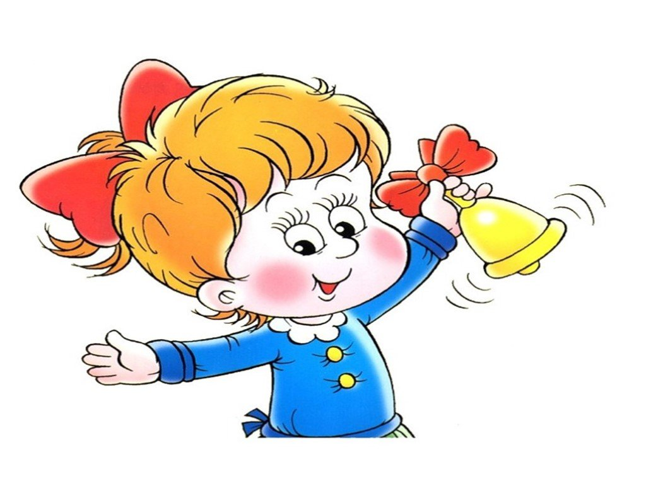

Методы, формы и виды контроля на уроке

Процесс обучения невозможен без проведения контроля знаний и умений. Разработкой системы контроля занимаются не только учёные – педагоги, издающие различные пособия, но и каждый учитель – предметник в частности. Современные требования к программам обучения предполагают обязательное наличие контрольно–измерительных материалов. Прежде, чем составлять их, необходимо ответить на ряд вопросов:
- В чем заключаются функции учебного контроля?
- Какие вид, тип и форма контроля будут уместны в определённой теме?
- Какой метод контроля будет наиболее подходяще на данном уроке?
- Какие средства контроля необходимо разработать к занятию?

Функции учебного контроля
Контроль, простыми словами, это проверка соответствия полученных результатов с поставленными заранее целями обучения. Но его функции не сводятся только к проверке соответствия знаний и компетенций требованиям образовательного стандарта. В современной дидактике выделяются следующие функции:
- Диагностическая. Учитель получает достоверную информацию о пробелах в знаниях у обучающихся, о часто совершаемых ошибках и их характере. Это помогает подобрать наиболее эффективные методы и средства обучения.
- Контролирующая. В результате устанавливается уровень овладения компетенциями, знаниями; уровень интеллектуального развития учеников.
- Обучающая. Выполняя задания и решая задачи, учащиеся совершенствуют свои знания и умения, применяя их в новых ситуациях.
- Прогностическая. По результатам контроля можно понять, достаточно ли усвоены знания и сформированы компетенции для того, чтобы перейти к новому учебному материалу.
- Развивающая. Её сущность заключается в развитии речи, памяти, внимания, мышления, творческих способностей учеников, происходящем в процессе выполнения заданий.
- Ориентирующая. Суть её состоит в выявлении степени изученности темы.
- Воспитательная. Периодическая проверка способствует формированию чувства ответственности, аккуратности; дисциплинирует обучающихся.
Составляя контрольно-измерительные материалы, выполняющие перечисленные функции, учитель сможет повысить результативность обучения в несколько раз.

Разнообразие видов контроля
Вид контроля на уроке зависит от этапа обучения. В связи с этим, выделяют:
- Предварительный
- Текущий
- Тематический
- Итоговый контроль
При переходе к изучению новой темы или раздела учителю необходимо определить, какими знаниями и умениями обучающийся уже обладает. Особенно это актуально в пятом и десятом классах, так как прибывают ученики с разной степенью подготовленности. К тому, например, на уроках истории концентрическая система предполагает в 10 классе повторное, но более глубокое, научное изучение почти всех тем. Поэтому здесь проведение предварительного контроля особенно важно. Ценность такого вида проверки проявляется в определении вопросов, которым нужно будет уделить повышенное внимание.
Одним из главных условий успешности обучения является постоянное обнаружение существующих пробелов в знаниях для своевременного их устранения. В этом поможет текущий контроль, который, в основном, является частью урока.
Название «тематический контроль» говорит само за себя. Он проводится после изучения новой темы или раздела, в основном, на уроках контроля и коррекции знаний. Главная цель – подготовить обучающихся к зачетам или итоговому контролю.
В конце учебного года и после окончания определённой ступени обучения ( начальной, основной школы) проводится итоговый контроль. Можно сказать, что все предыдущие виды проверок подготавливают к главной, итоговой проверке. По его результатам определяют степень освоения учебной программы за год или несколько лет.

Формы контроля знаний и умений учащихся.
В школьной практике используется следующие основные формы проведения контроля:
- Фронтальная. Задание предлагается всему классу. Обычно ребята дают краткие ответы с места.
- Групповая. Класс разделяется на группы. Каждая группа получает своё задание, которое нужно выполнить совместно.
- Индивидуальная. У каждого ученика своё задание, которое нужно выполнить без чьей – либо помощи. Данная форма подходит для выяснения знаний и способностей отдельного человека.
- Комбинированная. Эта форма контроля сочетает в себе три предыдущие.

Методы контроля
Методами контроля называют способы, помогающие выявить степень усвоения знаний и овладения требуемыми компетенциями. Также методы контроля позволяют оценить результативность работы учителя. В школе используются такие методы как устный опрос, письменные работы, зачёты, тесты.
Устный опрос является одним из наиболее распространённых методов проверки. Он может быть проведён как в индивидуальной, так и во фронтальной, и в комбинированных формах. Рассмотрим их отличия.
- Индивидуальный опрос проводится с целью определить глубину усвоения знаний отдельным, конкретным учеником. Обычно он вызывается к доске и развёрнуто отвечает либо на общий вопрос с последующими уточнениями, либо на ряд отдельных.
- Фронтальный опрос предполагает несколько связанных друг с другом вопросов, задаваемых нескольким обучающимся. Ответы должны быть лаконичными. Достоинством этого метода является возможность одновременно опросить несколько учащихся и очевидная экономия времени. Но есть и существенный недостаток – невозможность проверки глубины знаний. К тому же, ответы могут быть случайными.
- Комбинированный опрос будет «золотой серединой» при выборе между индивидуальным и фронтальным. Один ученик даёт развернутый ответ, а несколько других выполняют индивидуальные задания.
Письменные работы могут быть предложены в разных формах, в зависимости от предмета: диктанты, сочинения, отчёты, тесты, контрольные работы, графические работы. Диктанты могут применяться не только на уроках русского языка; они могут быть историческими, географическими, математическими и другими. Также сейчас выпускают различные печатные тетради практически по каждому предмету.
Зачеты рекомендуется применят в старших классах. Желательно заранее раздать учащимся вопросы.
В связи с введением ЕГЭ и ОГЭ, в последнее время очень популярен тестовый метод. Он позволяет достаточно быстро проверить знания по одной или нескольких тем. Этот метод не следует применять постоянно, так как он не может проверить творческие возможности, учащиеся могут отвечать наугад; тестовый метод не даёт возможности обучающемуся глубокого анализа темы.

Типы контроля
В зависимости от того, кто производит контроль, разделяют:
- Внешний контроль. Производится учителем над деятельностью обучающихся.
- Взаимоконтроль. Осуществляется обучающимися друг над другом.
- Самоконтроль. Ученик проверяет себя сам по готовым образцам или правильным ответам.
Целесообразно комбинировать различные типы, а не использовать постоянно только один из них.

Средства контроля
Перед педагогом стоит нелёгкая задача выбора подходящих к уроку средств оценивания знаний и умений. Как уже упоминалось выше одним самых распространённых методов в настоящее время является тестовый. Различных тестов по всем предметам сейчас издаётся великое множество. Кроме того, учитель сам может составить тестовые вопросы или поручить это задание обучающимся ( конечно, за отдельную отметку ). Тестовые вопросы могут быть:
- Многовариативными. В данном случае к вопросу предлагается несколько ответов, где только один или несколько будут правильными.
- Альтернативными. Предлагается два суждения или ответа, нужно выбрать верный.
- Вопросы перекрёстного выбора. Нужно найти соответствия между предложенными вариантами.
- Открытыми. Присутствуют варианты ответов.
- Закрытыми. Нужно дать ответ самостоятельно. Вариантов нет.
Вопросы должны быть точными, не спорными, соответствовать учебной программе и пройденному материалу.
Кроме тестов, для проведения контроля можно использовать раздаточный материал. Сейчас его можно разработать самим, купить или скачать с интернета. Это могут быть карточки с вопросами, карты, схемы и т.д.
Также одним из средств контроля является домашнее задание. Она может проходит в разных формах, но если будет отсутствовать совсем или будет нерегулярной, то сами домашние задания просто обесценятся.
Компьютерные средства оценивания сейчас очень популярны. Их достоинства: не нужно тратить материал для составления, быстрая проверка (осуществляется компьютером), происходит активизация интереса учащихся.

Требования, предъявляемые к контролю в обучении
Контроль даст нужный эффект, если его проведение будет соответствовать следующим требованиям:
- Систематичность. Проверять знания и умения нужно регулярно. Учащиеся должны знать, что после изучения каждой новой темы будет проверочная работа; домашняя работа проверяется на каждом уроке и т.д.
- Объективность. Контроль должен реально оценивать способности и знания обучающихся. Какие – либо личные отношения и предпочтения учителя здесь не уместны. Рекомендуется учитывать не только правильный ответ, но и способ его получения: ход рассуждения, способ решения задачи.
- Педагогическая тактичность. Суть этого требования – сохранение спокойной и деловой атмосферы. При соблюдения этого условия обучающиеся не будут бояться отвечать на вопросы, высказывать свои суждения.
- Экономичным по временным затратам.
- Разнообразие используемых методов и форм контроля.
Контроль – необходимое звено любого урока. От его организации, проведения и оценивания зависит эффективность обучения.

